BX38 – egy érdekes halászsas vonulási adat
Tavaszi és őszi madárvonuláskor többször is láttunk már halászsast, a mostani megfigyelés azonban igazi ritkaság.
2023. november 21-én, Nagykanizsa környékén dr. Lőkkös Andor természetvédelmi őr kollégámmal figyeltük meg a színes gyűrűvel és napelemes jeladóval ellátott halászsast. A megfigyelés nagy távolságból történt, ezért a fekete gyűrűn lévő fehér feliratot csak nehezen tudtuk leolvasni: BX, alatta 38.
A Magyar Madártani és Természetvédelmi Egyesület Madárgyűrűzési Központjából kaptunk tájékoztatást a megfigyelt madárról. Kiderült, hogy 2023. június 26-án, ÉK-Németországban található Wendisch Waren település melletti 3 fiókás fészekben gyűrűzték az ottani szakemberek. A jeladó szerint Nagykanizsa mellett tartózkodott 2023. november 15 és december 2 között. A gyűrűzése és Nagykanizsára érkezése között majdnem 5 hónap telt el, és légvonalban mérve 869 km a távolságot tett meg.
Mivel ifjú sasunknak jeladója is volt, kíváncsiak voltunk, hogy milyen útvonalat járt be, merre időzött. Ezen adatokat most közölte a Hiddensee-i Gyűrűzőközpont egy térkép, és egy rövid e-mail formájában. A levélből kiderül, hogy egy nem mindennapi esetről van szó, mivel a gyűrűzés helyének régiójából, leginkább Spanyolország, Portugália, vagy Nyugat-Afrika területeire vándorolnak a halászsasok, de a szóban forgó egyed Magyarországon át érintette az olasz csizma talpát, majd Szicília keleti partvidékén élvezte a mediterrán telet. Repülési teljesítményét tekintve figyelemre méltó, hogy tőlünk december 2-án indulva három nap alatt lerepült Málta mellé, ami légvonalban 1200 km!
A kapott adatokért köszönet az MME Monitoring és Madárgyűrűzési Központnak, és a németországi Beringungszentrale Hiddensee-nek.
Sajtókapcsolat:
- Turbéki Bernadett
- Ökoturisztikai és Környezeti-nevelési Osztály
- +36 87 555 317
- turbekibernadett@bfnp.hu
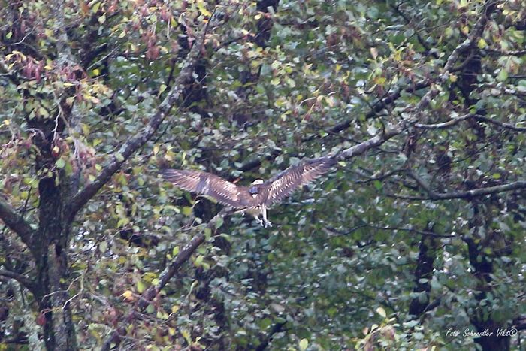 | © Fotó: Schneidler Viktor
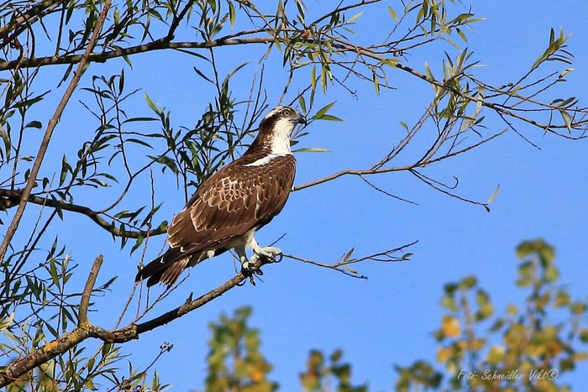 | © Fotó: Schneidler Viktor
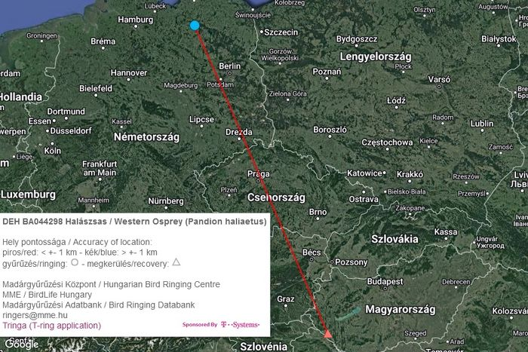 | © Térkép: MME Monitoring és Madárgyűrűzési Központ
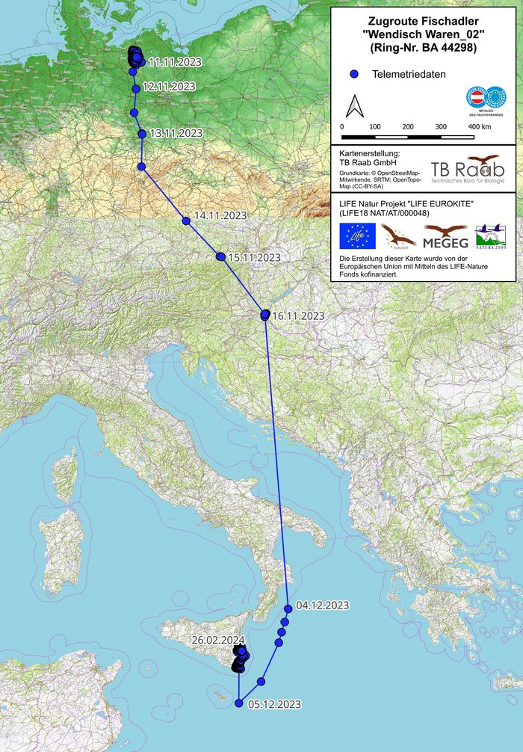 | © Térkép: Christof Herrmann, Beringungszentrale Hiddensee, Landesamt für Umwelt, Naturschutz und Geologie MV
Eredeti tartalom: Balaton-felvidéki Nemzeti Park
Továbbította: Helló Sajtó! Üzleti Sajtószolgálat
Ez a sajtóközlemény a következő linken érhető el:

